《数据结构》2025-2026第二学期单元测验答案
一、选择填空题（共40分,每空4分）
1、O(mn)
2、数据关系/关系/关系集
3、B
4、4
5、((a,(c,d)))
6、9
7、011223/-100112、14
8、C
9、161

二、简答题（共30分，每小题10分）
1、错1个扣3分，错2个扣6分，错3个扣完
先序：abdgcef
中序：dgbaecf
后序：gdbefca

2、
（1）7分，若未按左小右大合并扣2分
（2）3分
WPL=(3+7)*3+(15+16+22)*2=136

3、各5分
- （2）
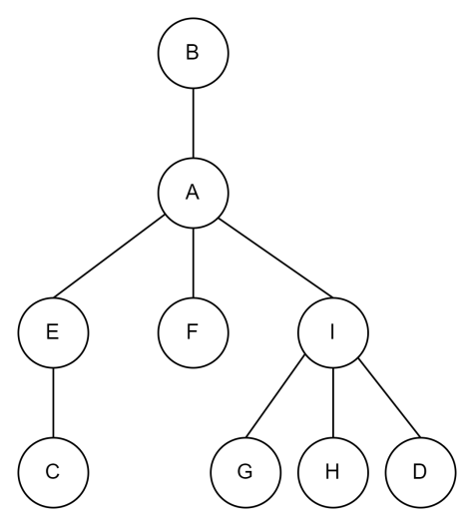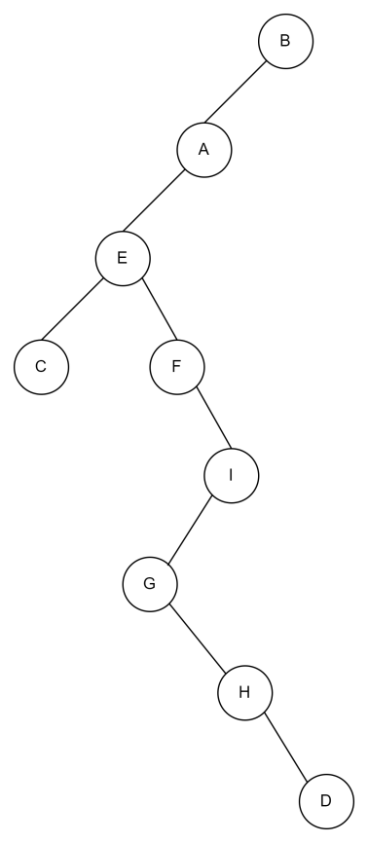

三、编程题（共30分，每题10分）
1、
void Delete_head(struct DNode *L) {
struct DNode *q;
if (L->Next == NULL) // 3分
return;
q = L->Next; // 3分
L->Next = q->Next;
if (q->Next != NULL)
q->Next->Previous = L; // 4分
free(q);
}

2、
struct SqList * Merge(struct SqList *L1, struct SqList *L2) {
struct SqList *L3;
int i, j, k;
L3 = CreateList(L1->N + L2->N); // 建新表2分
i = j = k = 0;
while (i < L1->N && j < L2->N) // 合并4分
if (L1->Data[i] < L2->Data[j])
L3->Data[k ++] = L1->Data[i ++];
else
L3->Data[k ++] = L2->Data[j ++];
while (i < L1->N) // 复制L1剩余元素1分
L3->Data[k ++] = L1->Data[i ++];
while (j < L2->N) // 复制L2剩余元素1分
L3->Data[k ++] = L2->Data[j ++];
L3->N = k; // 更新元素个数1分
return L3; // 返回1分
}

3、
int DestroyTree(struct TreeNode *T) {
int n = 0;
if (T == NULL)
return 0;
n += DestroyTree(T->Left);
n += DestroyTree(T->Right);
free(T);
return n + 1;
}

